计算机与信息工程学院

课程实验报告

课程实验名称：软件工程与计算II
实验题目：
MFC+Opencv2.4.8实现简单的模板匹配

学院：计算机与信息工程
班级：13软件工程
学号：20131105792
姓名：赵晓伟

MFC+Opencv2.4.8实现简单的模板匹配实验报告
- 实验目的
- 掌握OpenCV环境变量的配置
- 掌握VS2010新建控制台工程的基本步骤
- 实验内容

1、下载软件
下载OpenCV-2.4.8，双击解压到D:\opencv
下载VS2010，安装。

2、配置OpenCV环境变量
此电脑->（右键）属性->高级系统设置->高级（标签）->环境变量->添加变量名“Path”->在变量值中添加：
”D:\opencv\opencv\build\X86\vc10\bin;
D:\opencv\opencv\build\X64\vc10\bin;”
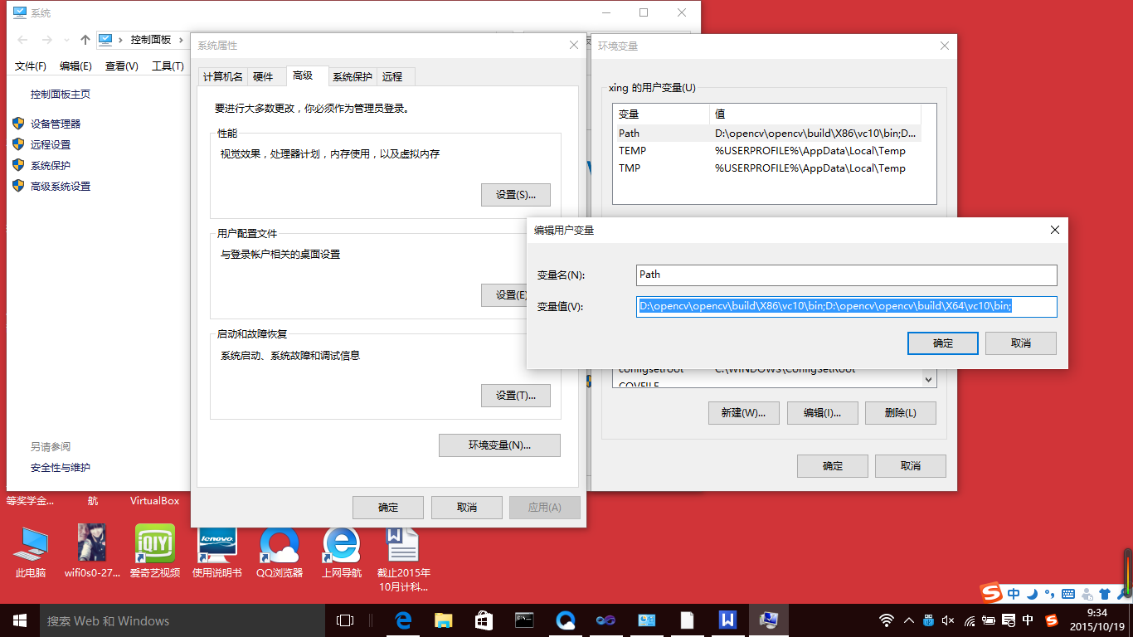

3、配置工程的opencv依赖（每次新建工程都要重新配置，要执行此步骤请先跳到第4步建立工程）
1）、视图->属性管理器->test（右击）->属性->VC++目录：需要配置“包含目录”和“库目录”两项。
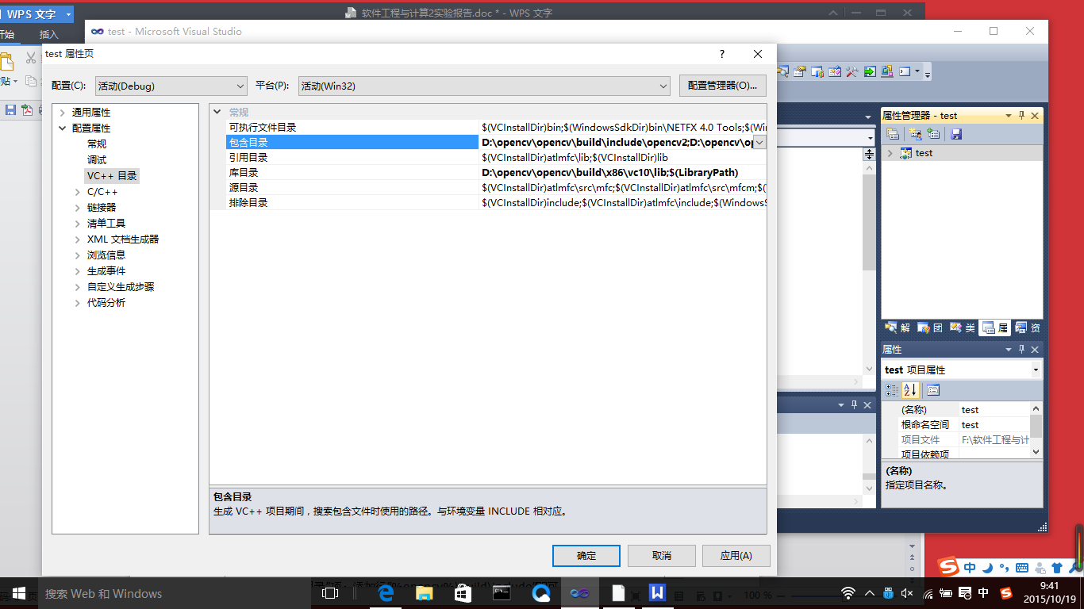

2）、配置“包含目录”项：添加行”D:\opencv\opencv\build\include”即可。
但在运行别人的opencv项目时，可能别人直接引用了上述目录的子目录路径，如果出现include错误，则再添加”D:\opencv\opencv\build\include\opencv”和（或）”D:\opencv\opencv\build\include\opencv2”，即可解决问题。
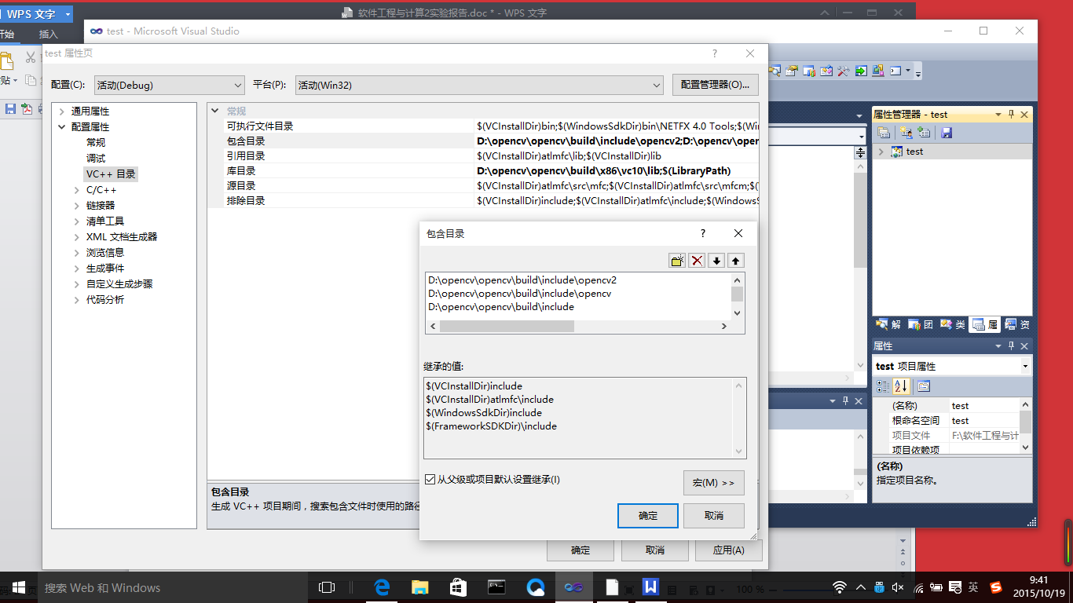
3）、配置“库目录”项：添加行”D:\opencv\opencv\build\x86\vc10\lib”即可。
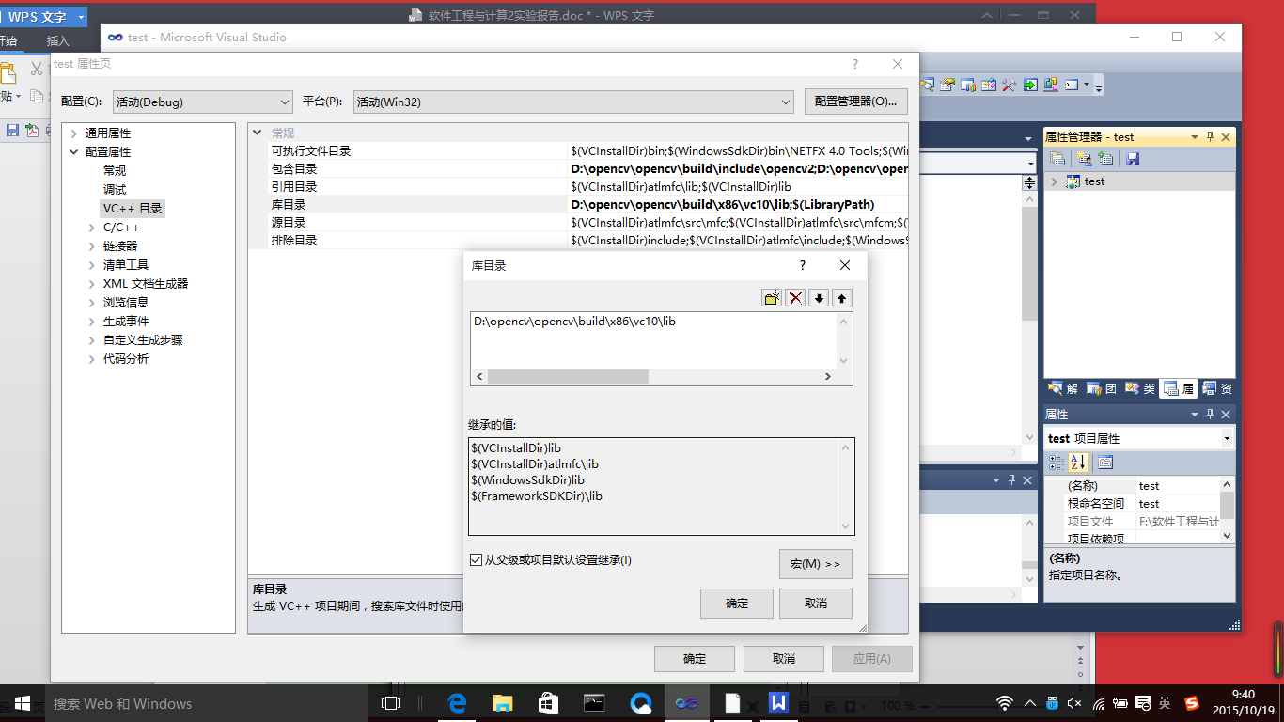
4）、配置连接器：项目（菜单项）->…属性->连接器->输入->附加依赖项
针对debug配置添加以下库：
opencv_calib3d248d.lib
opencv_contrib248d.lib
opencv_core248d.lib
opencv_features2d248d.lib
opencv_flann248d.lib
opencv_gpu248d.lib
opencv_highgui248d.lib
opencv_imgproc248d.lib
opencv_legacy248d.lib
opencv_ml248d.lib
opencv_objdetect248d.lib
opencv_ts248d.lib
opencv_video248d.lib
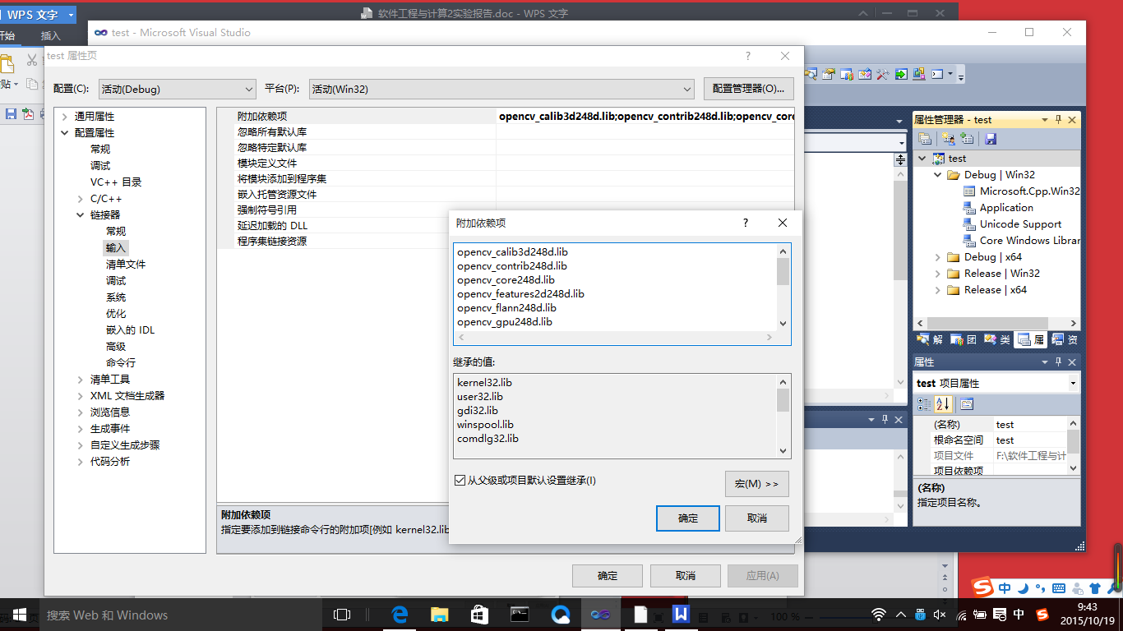

4、用VS2010新建控制台工程测试：
1）、文件->新建->项目->Visual C++->Win32 控制台应用程序（输入名称test）
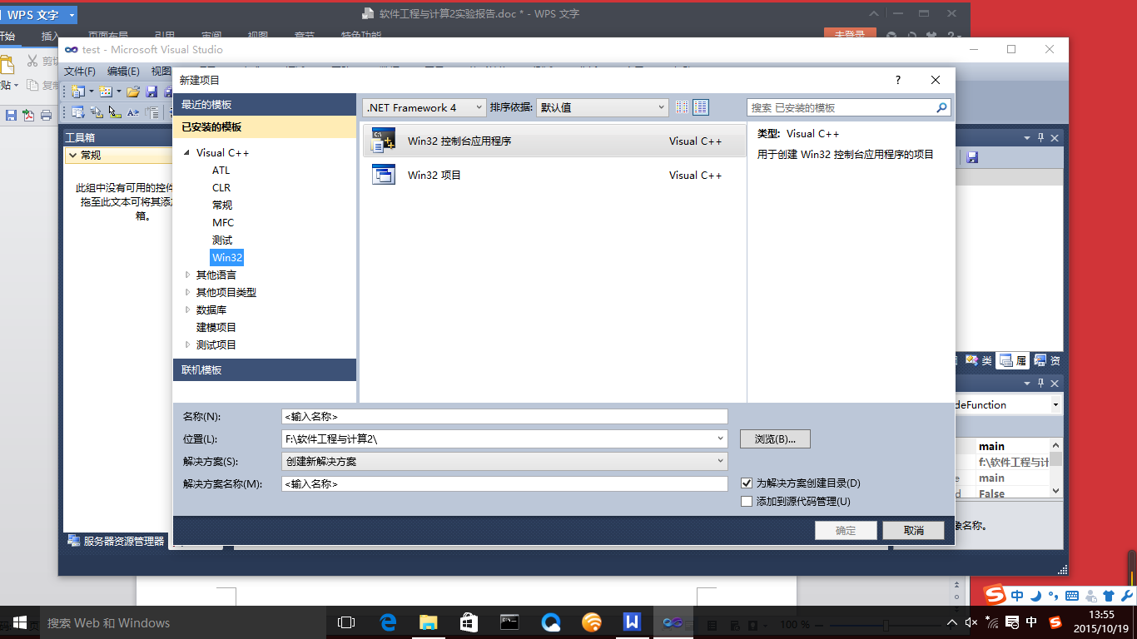
2）、确定->下一步->附加选项选“空项目”->完成
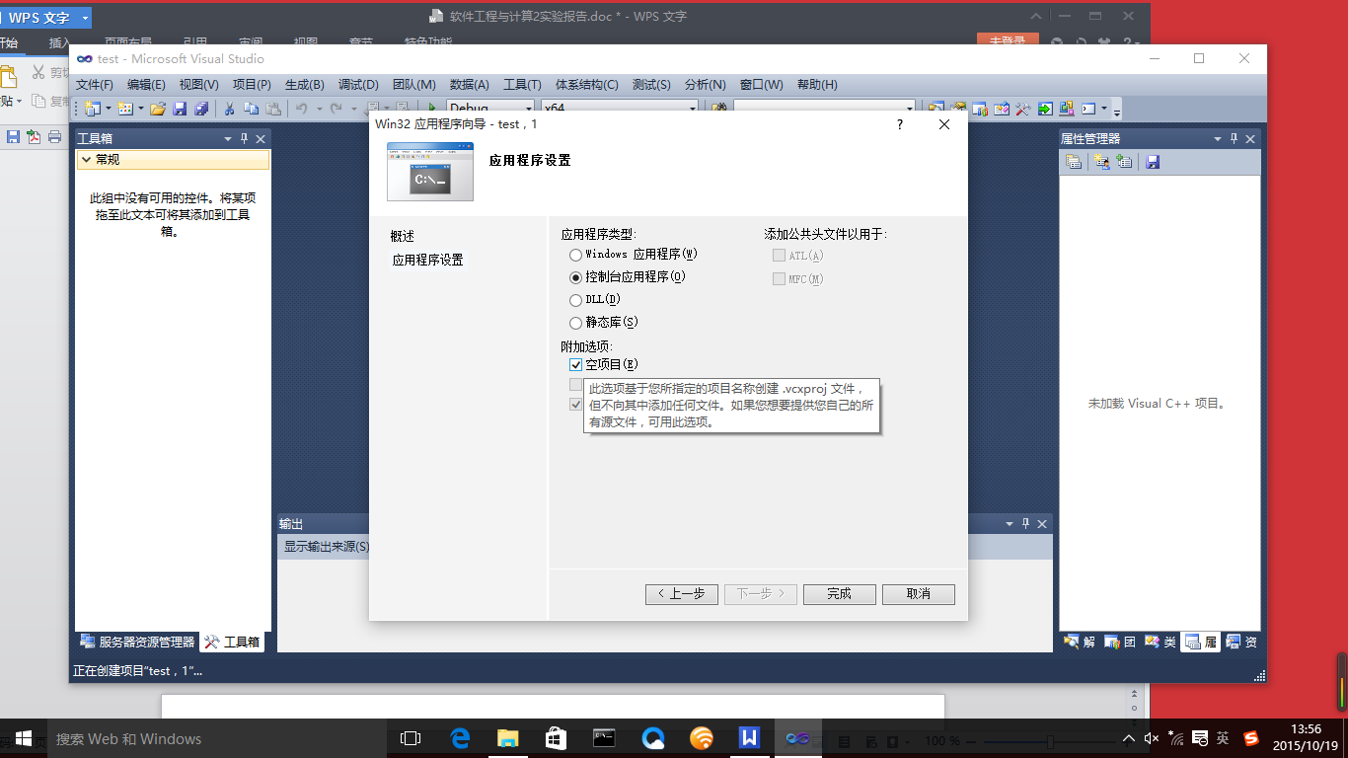
3）、解决方案资源管理器->源文件（右键）->添加->新建项
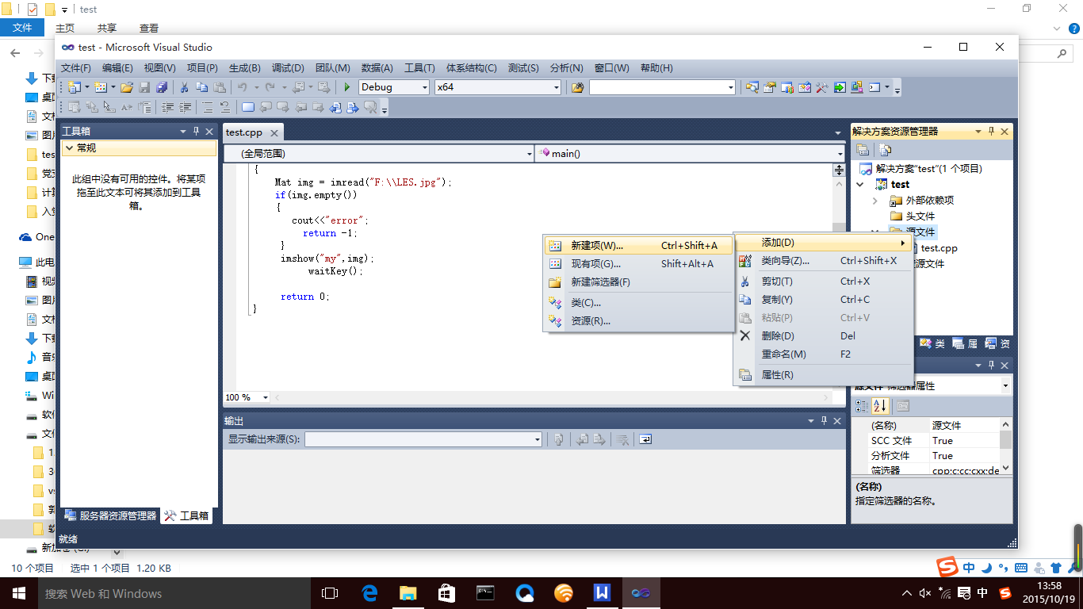
4）、Visual C++->C++文件：输入名称test点添加
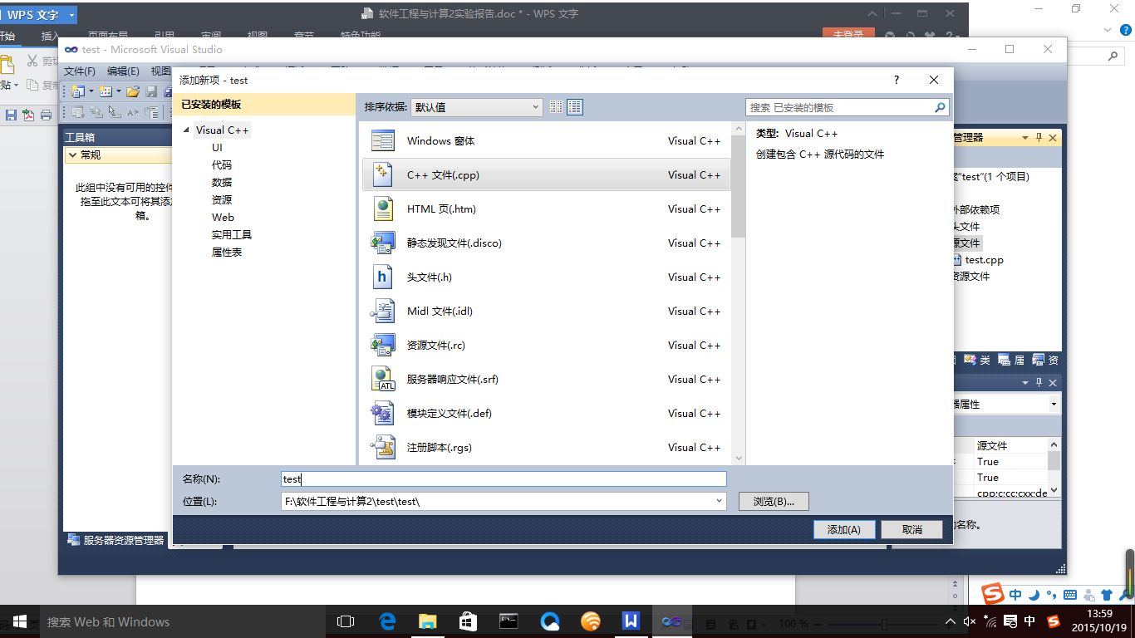
- 、粘贴下面的代码，保存
#include <opencv2\opencv.hpp>
#include <iostream>
#include <string>
using namespace cv;
using namespace std;
int main()
{
Mat img = imread("F:\\LES.jpg");
if(img.empty())
{
cout<<"error";
return -1;
}
imshow("my",img);
waitKey();
return 0;
}

6）、把自己的靓照改名为LES..jpg，然后放到工程项目的test文件夹里面（是里面那个test文件夹）
7）、按照第3步骤的方法配置工程的opencv依赖。
8）、运行程序，如果你的图片出来了就OK了。
三、实验结果分析
1、运行结果
2、结果分析
不管是win32还是x64都可以运行出所要的结果。
- 实验心得
1、

